
МИНОБРНАУКИ РОССИИ
Федеральное государственное бюджетное образовательное учреждение
высшего образования
«МИРЭА − Российский технологический университет»
РТУ МИРЭА
Институт информационных технологий (ИИТ)
Кафедра практической и прикладной информатики (ППИ)

ОТЧЕТ ПО ПРАКТИЧЕСКОЙ РАБОТЕ
по дисциплине «Моделирование бизнес-процессов»

Практическое занятие № 4

Студент группы ИНБО-01-17 | ИКБО-50-23, Павлов Н.С. | (подпись)
Преподаватель | Ивахник Д.Е. | (подпись)
Отчет представлен | «___»________202__г.

Москва 2025 г.
Цель занятия: Ознакомление с функциональными возможностями программного обеспечения по созданию бизнес-моделей (процессов, осуществляемых различными сотрудниками и отделами организаций (предприятий, учреждений)) в методологии IDEF0.

Постановка задачи: на основе выданного преподавателем варианта:
- Построить дерево узлов процесса, используя, например, SmartArt в текстовом редакторе.
- Построить контекстную диаграмму, детализацию контекстной диаграммы, детализацию одного из процессов, согласно выданному варианту, внеся данные об Авторе и проекте.
- Сформировать таблицу, где необходимо указать все Входы, Выходы, Механизмы и Управление.
- Выявить такие типы связей, как «Выход-Вход», «Обратная связь по входу», «Обратная связь по управлению», «Управление», «Выход механизм», составить их список в таблице.
- Определить объект преобразования по типу: информационный или материальный, составить таблицу.

Результат работы:
Вариант 24 «Планировать закупки строительных материалов для ООО Синегорье»
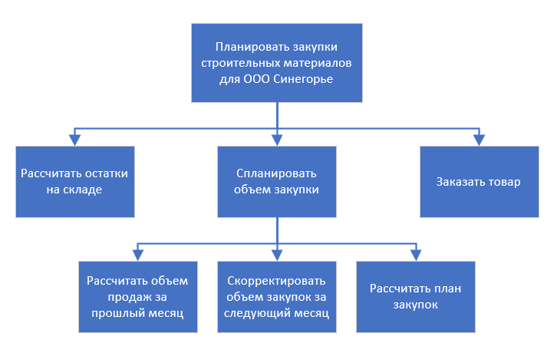
Рисунок 1 – Дерево узлов процесса
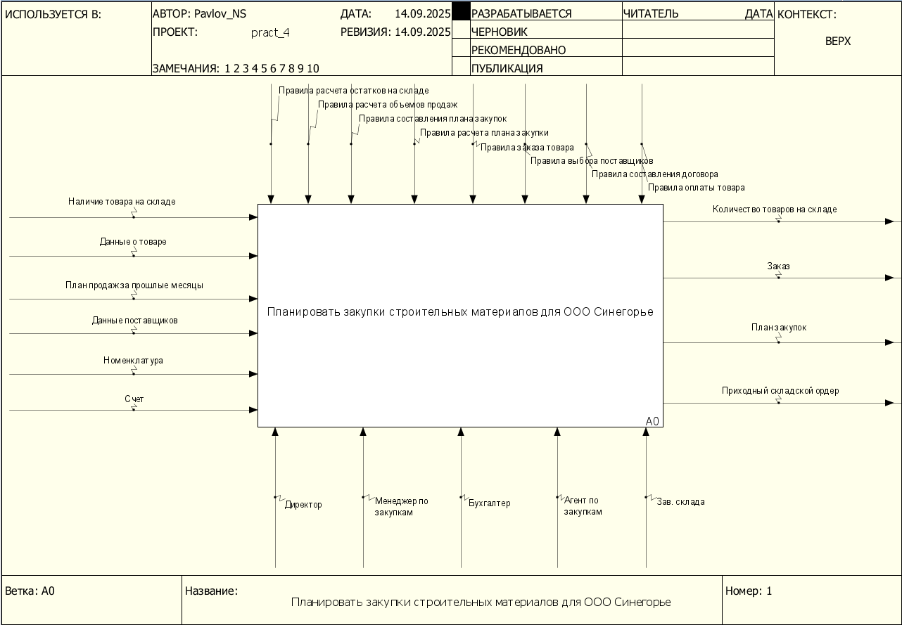
Рисунок 2 – Концептуальная модель
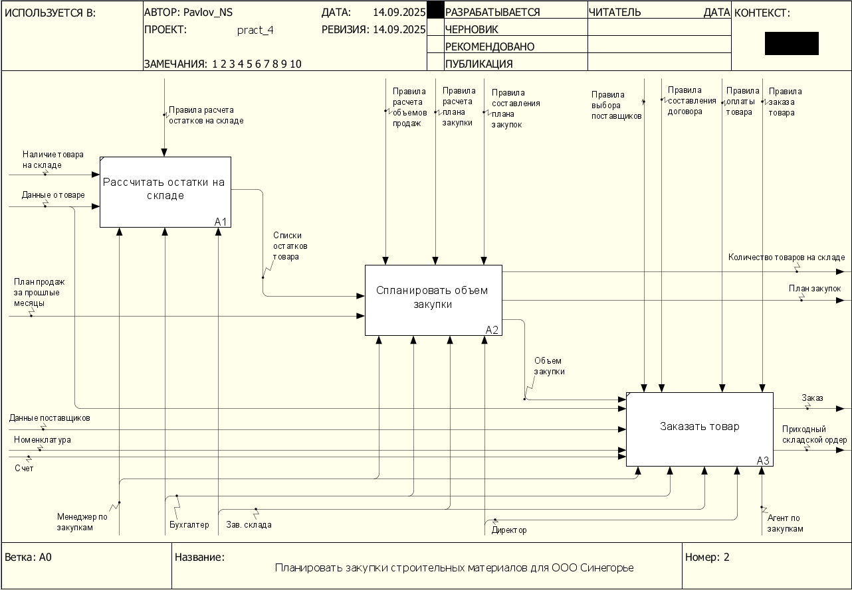
Рисунок 3 – Декомпозиция концептуальной модели
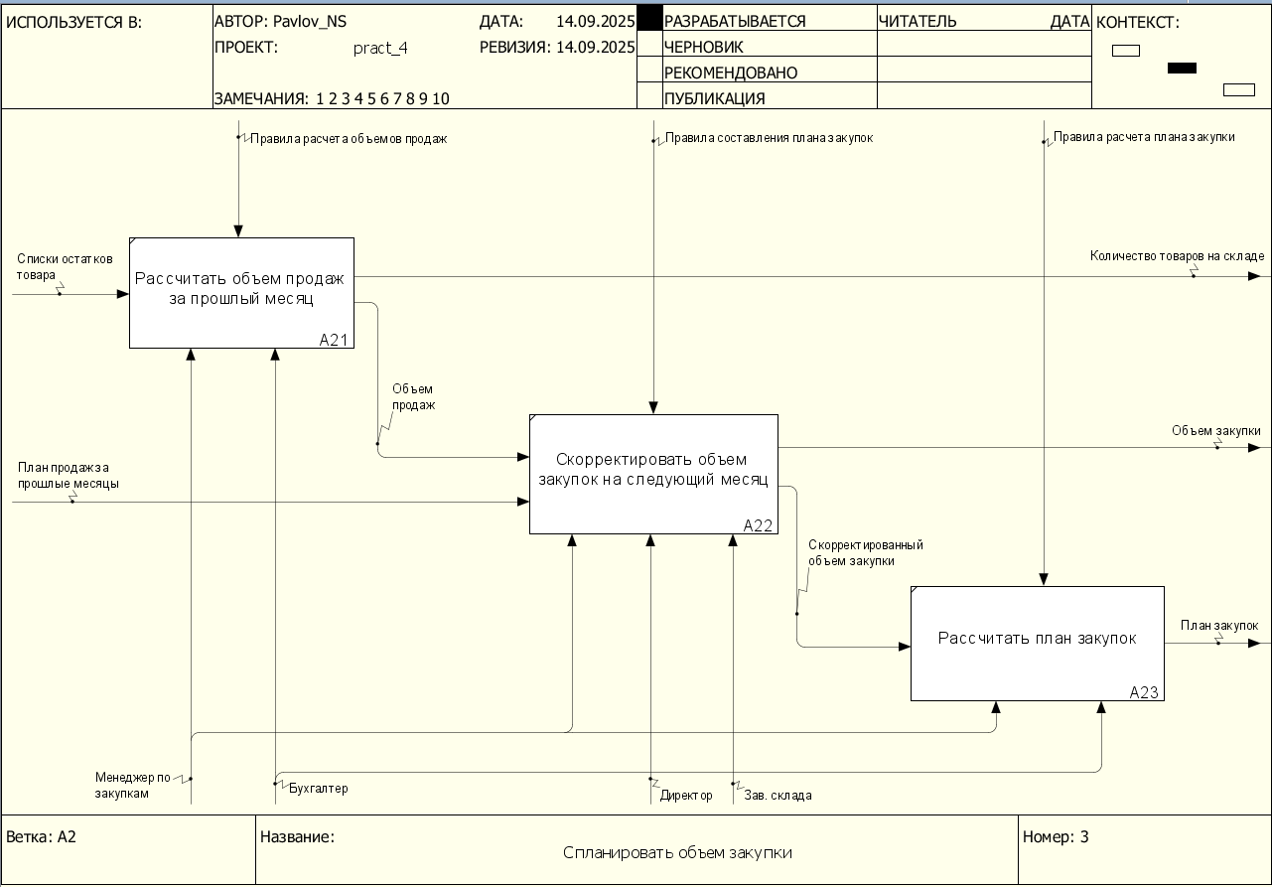
Рисунок 4 – Декомпозиция подпроцесса
Таблица 1 – Элементы нотации IDEF0
Наименование диаграммы/код | Элементы нотации IDEF0
Наименование диаграммы/код | Вход | Выход | Механизм | Управление
Планировать закупки строительных материалов для ООО Синегорье  A0 | Наличие товара на складе  I1  Данные о товаре  I2  План продаж за прошлые месяцы  I3  Данные поставщиков  I4  Номенклатура  I5  Счет  I6 | Количество товаров на складе  O1  Заказ  O2  План закупок  O3  Приходный складской ордер  O4 | Директор  M1  Менеджер по закупкам  M2  Бухгалтер  M3  Агент по закупкам  M4  Зав. Склада  M5 | Правила расчета остатков на складе  C1  Правила расчета объемов продаж  C2  Правила составления плана закупок  C3  Правила расчета плана закупки  C4  Правила заказа товара  C5  Правила выбора поставщиков  C6  Правила составления договора  C7  Правила оплаты товара  C8
Рассчитать остатки на складе  A1 | Наличие товара на складе  I1  Данные о товаре  I2 | Списки остатков товара  O5 | Менеджер по закупкам  M2  Бухгалтер  M3  Зав. Склада  M5 | Правила расчета остатков на складе  C1
Спланировать объем закупки  A2 | План продаж за прошлые месяцы  I3  Списки остатков товара  I7 | Количество товаров на складе  O1  План закупок  O3  Объем закупки  O6 | Директор  M1  Менеджер по закупкам  M2  Бухгалтер  M3  Зав. Склада  M5 | Правила расчета объемов продаж  C2  Правила составления плана закупок  C3  Правила расчета плана закупки  C4
Заказать товар  A3 | Данные о товаре  I2  Данные поставщиков  I4  Номенклатура  I5  Счет  I6  Объем закупки  I8 | Заказ  O2  Приходный складской ордер  O4 | Директор  M1  Менеджер по закупкам  M2  Бухгалтер  M3  Агент по закупкам  M4  Зав. Склада  M5 | Правила заказа товара  C5  Правила выбора поставщиков  C6  Правила составления договора  C7  Правила оплаты товара  C8
Рассчитать объем продаж за прошлый месяц  A21 | Списки остатков товара  I7 | Количество товаров на складе  O1  Объем продаж  O7 | Менеджер по закупкам  M2  Бухгалтер  M3 | Правила расчета объемов продаж  C2
Скорректировать объем закупок на следующий месяц  A22 | План продаж за прошлые месяцы  I3  Объем продаж  I9 | Объем закупки  O6  Скорректированный объем закупки  O8 | Директор  M1  Менеджер по закупкам  M2  Зав. Склада  M5 | Правила составления плана закупок  C3
Рассчитать план закупок  A23 | Скорректированный объем закупки  I10 | План закупок  O3 | Менеджер по закупкам  M2  Бухгалтер  M3 | Правила расчета плана закупки  C4

Таблица 2 – Типы связей
Наименование диаграммы/код | Наименование потока | Тип связи
Рассчитать остатки на складе  A1 | Списки остатков товара | Выход-вход
Спланировать объем закупки  A2 | Объем закупки | Выход-вход
Рассчитать объем продаж за прошлый месяц  A21 | Объем продаж | Выход-вход
Скорректировать объем закупок на следующий месяц  A22 | Скорректированный объем закупки | Выход-вход
Рассчитать остатки на складе  A1 | Правила расчета остатков на складе | Управление
Рассчитать объем продаж за прошлый месяц  A21 | Правила расчета объемов продаж | Управление
Скорректировать объем закупок на следующий месяц  A22 | Правила составления плана закупок | Управление
Рассчитать план закупок  A23 | Правила расчета плана закупки | Управление
Заказать товар  A3 | Правила заказа товара | Управление
Заказать товар  A3 | Правила выбора поставщиков | Управление
Заказать товар  A3 | Правила составления договора | Управление
Заказать товар  A3 | Правила оплаты товара | Управление

Таблица 3 – Типы объектов
Элемент нотации IDEF0 | Наименование преобразуемого объекта | Тип (информационный, материальный)
Вход | Наличие товара на складе | Информационный
Вход | Данные о товаре | Информационный
Вход | План продаж за прошлые месяцы | Информационный
Вход | Данные поставщиков | Информационный
Вход | Номенклатура | Информационный
Вход | Счет | Информационный
Внутренний поток | Списки остатков товара | Информационный
Внутренний поток | Объем закупки | Информационный
Внутренний поток | Объем продаж | Информационный
Внутренний поток | Скорректированный объем закупки | Информационный
Выход | Количество товаров на складе | Информационный
Выход | Заказ | Информационный
Выход | План закупок | Информационный
Выход | Приходный складской ордер | Информационный

Список использованных источников и литературы:
1. Размещенное в СДО как «Моделирование бизнес-процессов_Лекция» исправленное и дополненное учебное пособие по «Моделированию бизнес-процессов» [Электронный ресурс]: учебное пособие / Ю. В. Кириллина, И. А. Семичастнов. — М.: РТУ МИРЭА
2. Долганова О. И., Виноградова Е. В., Лобанова А. М. Моделирование бизнес-процессов [Электронный ресурс]: Учебник и практикум для вузов. - Москва: Юрайт, 2020. - 289 с – Режим доступа: https://urait.ru/bcode/450550

